**Практичекое занятие 7**

1. ***Задание предназначено для совместного разбора с преподавателем***

Таблица 1

|  |  |  |
| --- | --- | --- |
| Название процесса | Получение чистой прибыли |  |
| Владелец | Главный бухгалтер |  |
| Вход | Сумма денежных средств |  |
| Выход | Величина чистой прибыли |  |
| Ресурсы | Материальные и человеческие |  |
| Поставщик | Заказчик ПО | Внешний |
| Получатель | Генеральный директор | Внутренний |

|  |  |  |
| --- | --- | --- |
| Название процесса | Заключить договор |  |
| Владелец | Менеджер, отдел по работе с клиентами |  |
| Вход | Заявка на разработку ПО |  |
| Выход | Заключенный договор |  |
| Ресурсы | Материальные и человеческие |  |
| Поставщик | Заказчик ПО | Внешний |
| Получатель | Заказчик ПО, менеджер проектов | Внешний |

|  |  |  |
| --- | --- | --- |
| Название процесса | Разработка ПО |  |
| Владелец | Менеджер проекта |  |
| Вход | Заявка клиента |  |
| Выход | Готовое ПО |  |
| Ресурсы | Материальные и человеческие |  |
| Поставщик | Менеджер проекта, заказчик | Внешний |
| Получатель | Заказчик | Внешний |

1. ***Задание выполняется студентом у доски с активным обсуждением с группой студентов***

1. ***Задание предназначено для самостоятельного выполнения студентом с последующим групповым разбором возможных ошибок.***

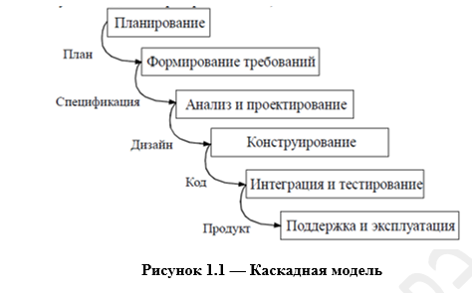

|  |  |  |
| --- | --- | --- |
| Название процесса | Планирование |  |
| Цель процесса | Составить план разработки ПО |  |
| Владелец | Технолог разработки ПО |  |
| Вход | Договор на разработку ПО |  |
| Выход | План разработки ПО |  |
| Участники процесса (исполнители) | Технолог разработки ПО |  |

|  |  |  |
| --- | --- | --- |
| Название процесса | Формирование требований |  |
| Цель процесса | Определить специфику разрабатываемого ПО |  |
| Владелец | Бизнес-аналитик |  |
| Вход | План разработки ПО |  |
| Выход | Спецификация ПО |  |
| Участники процесса (исполнители) | Технолог разработки ПО, бизнес аналитик |  |

|  |  |  |
| --- | --- | --- |
| Название процесса | Анализ и проектирование |  |
| Цель процесса | Проанализировать предметную область и спроектировать дизайн |  |
| Владелец | Проектировщик |  |
| Вход | Спецификация |  |
| Выход | Дизайн |  |
| Участники процесса (исполнители) | Бизнес-аналитик, Проектировщик |  |

|  |  |  |
| --- | --- | --- |
| Название процесса | Конструирование |  |
| Цель процесса | Разработать функционал продукта |  |
| Владелец | Разработчик |  |
| Вход | Дизайн |  |
| Выход | Код |  |
| Участники процесса (исполнители) | Разработчик, Инженер по качеству, Технолог разработки |  |

|  |  |  |
| --- | --- | --- |
| Название процесса | Интеграция и тестирование |  |
| Цель процесса | Протестировать функциональность ПО и внедрить его в бизнес-процесс |  |
| Владелец | Тестировщик |  |
| Вход | Код |  |
| Выход | Продукт |  |
| Участники процесса (исполнители) | Разработчик, тестировщик, инженер по качеству, технический писатель |  |

|  |  |  |
| --- | --- | --- |
| Название процесса | Поддержка и эксплуатация |  |
| Цель процесса | Сохранение актуальности и работоспособности ПО |  |
| Владелец | Менеджер по работе с клиентами |  |
| Вход | Продукт |  |
| Выход | Продукт |  |
| Участники процесса (исполнители) | Заказчик ПО Менеджер по работе с клиентами Сотрудник сервисного отдела |  |

1. ***Задание предназначено для самостоятельного выполнения студентами для обеспечения формирования навыка правильной формулировки названия выходов каждого этапа и работы выполняемого бизнес-процесса.***

Сформировать название выходов каждого этапа указанной каскадной модели (Рисунок 1.2).

Концепция, требования ТЗ, дизайн, компоненты, интегрированные компоненты.

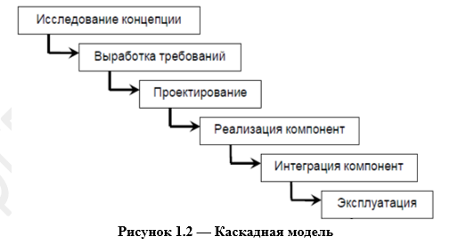

Основные результаты процессов:

- исследование концепции

- требования, ТЗ на разработку

-

1. ***Задание предназначено для самостоятельного выполнения студентами для обеспечения формирования навыка правильной формулировки названия выходов каждого этапа и работы выполняемого бизнес-процесса.***

Выходы каждого основного этапа (6):

-

Техническое задание, эскизный проект, технический проект, рабочий

проект, результаты тестирования и продукт, документация и продукт.

1. ***Задание предназначено для самостоятельного выполнения студентами для обеспечения формирования навыка правильной формулировки названия выходов каждого этапа и работы выполняемого бизнес-процесса.***



